DEDS Week 10 - Machine Learning

Decision Tree & Random Forest:
Dit is het eerst gemaakte model, hierom maakt het nog geen gebruik van de later ingevoerde SQLite methodes.
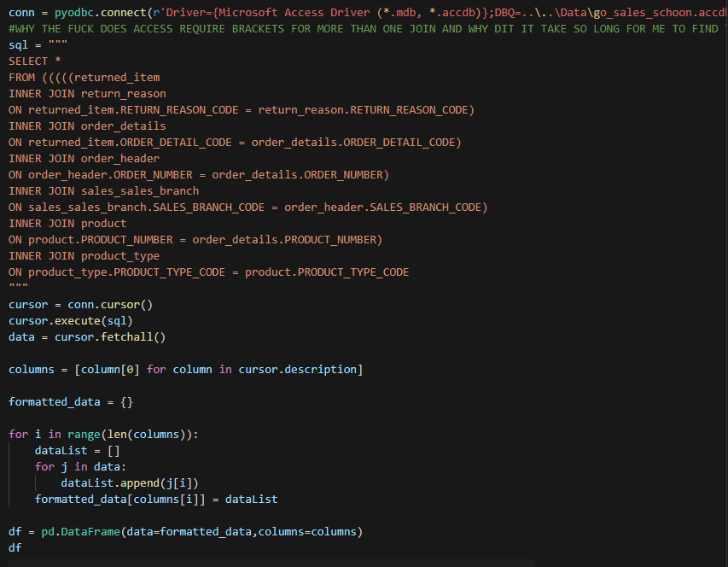
Vervolgens wordt de data opgeschoond en gesplitst in de nodige tabellen. Ook wordt er binnen de dataset een split gemaakt in de data die gebruikt wordt voor het trainen en voor het testen.
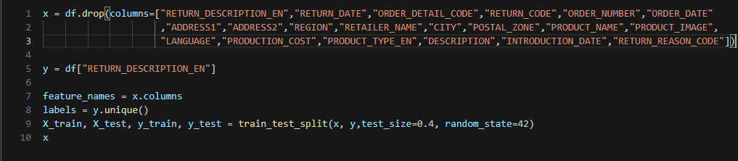
Het algorithme wordt getrained en de tree wordt gegenereerd
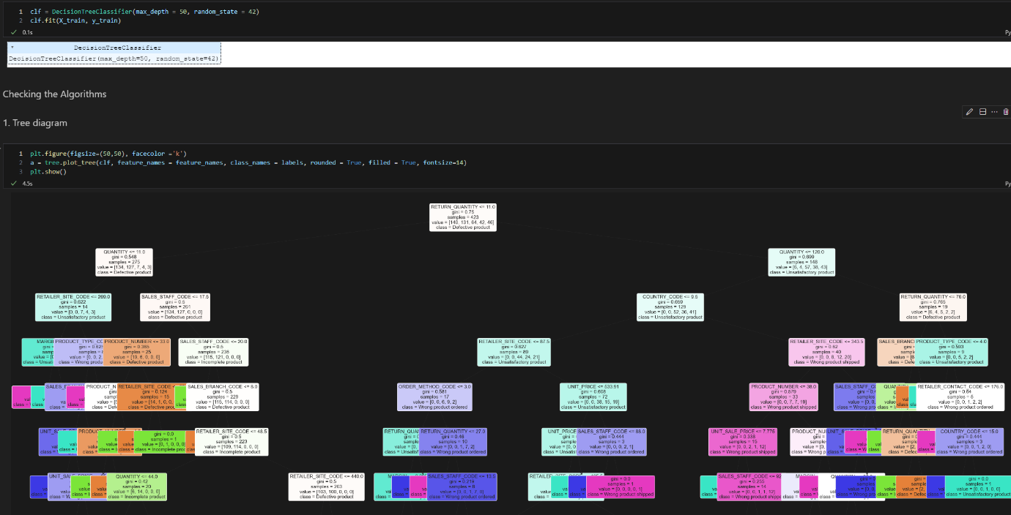
Om de effectieviteit van het algorithme te testen genereren we een confusion matrix
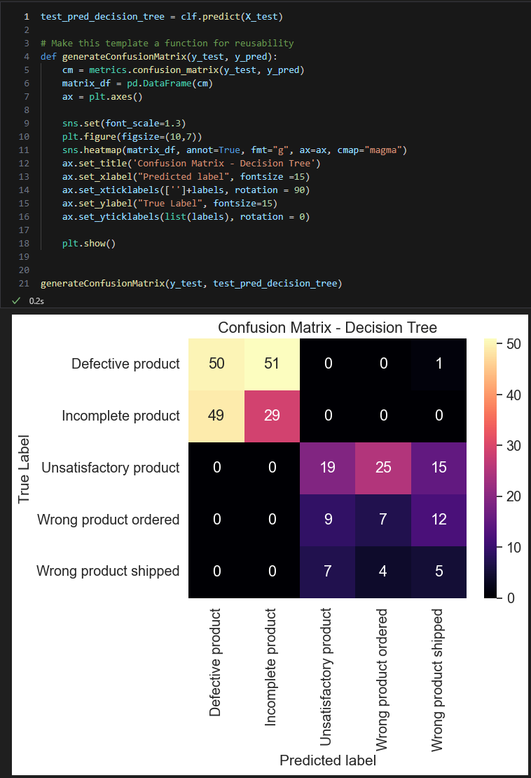
Hieruit kunnen we opmaken dat het model niet al te best werkt.
Om deze score toch omhoog te krijgen gebruiken we een random forest, ook hiervoor genereren we een matrix.
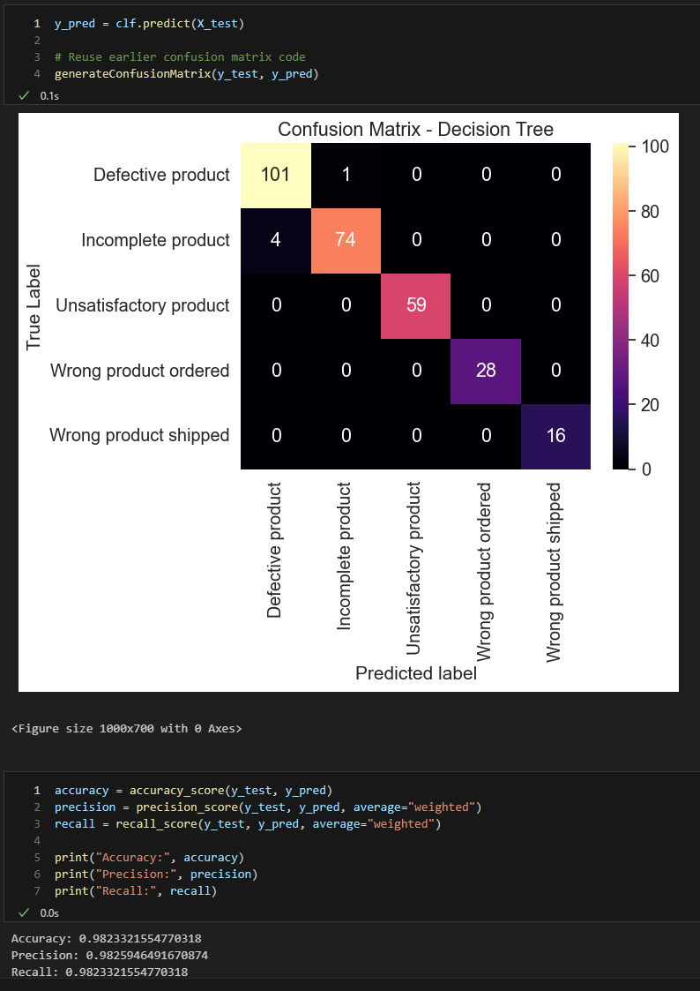
We zien hier dat het random forest een stuk beter presteerd dan de enkele decision tree en zelfts rond de 98% accuraat is! Dit komt doordat het random forest de resultaten van meerdere descision trees combineerd waardoor overfitting binnen het model beter afgehandeld wordt.

Linear Regression:
Beginnend met de data import, model importeert alle data die ergens gerelateerd zou kunnen zijn aan retouren. Dit keer gebruikmakend van SQLite.
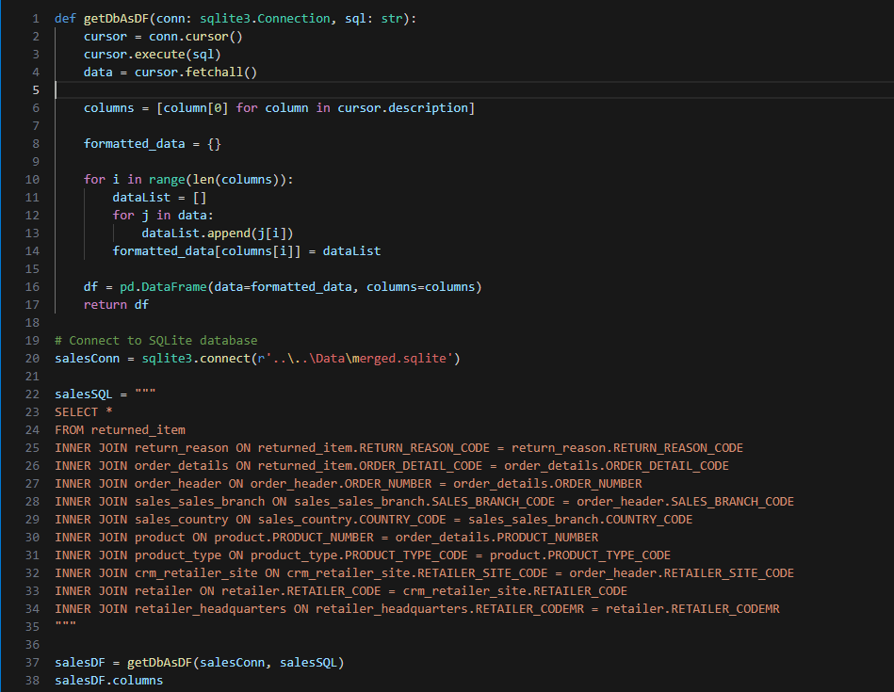
Vervolgens worden alle numerieke, relevante colommen geselecteerd en word de data opgeschoond.

Hier stopt het goede nieuws echter want na een zorgvuldige analyse van de correlatiematrix blijkt dat bijna geen enkele colom invloed uit te oefenen over de hoeveelheid retouren.
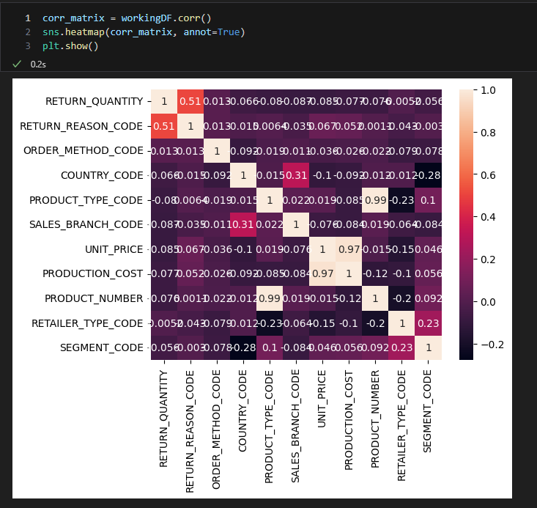
Om het model alsnog te testen, splitsen we het weer in een test en training dataset en gebruiken we deze om voorspellingen te doen op de testdata.
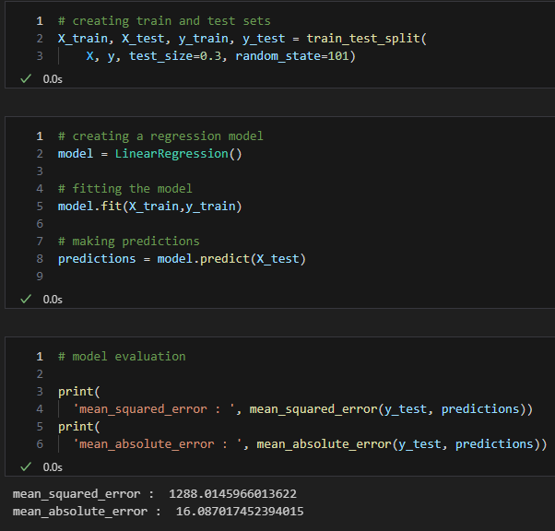
Zowel de Mean Squared error als de Mean Absolute error zijn redelijk hoog. Vooral de MSE is hoog omdat deze grotere fouten in het model erger aanrekend terwijl de MAE fouten allemaal gelijk beschouwd. Een groot verschil tussen deze getallen is hierom wel te verwachten.

Clustering
Zoals gebruikelijk importeren we eerst de vereisde data vanuit de gecombineerde sqlite file. Ook worden hier aan 3 kolommen alvast de goede datatypes toegewezen voor later.
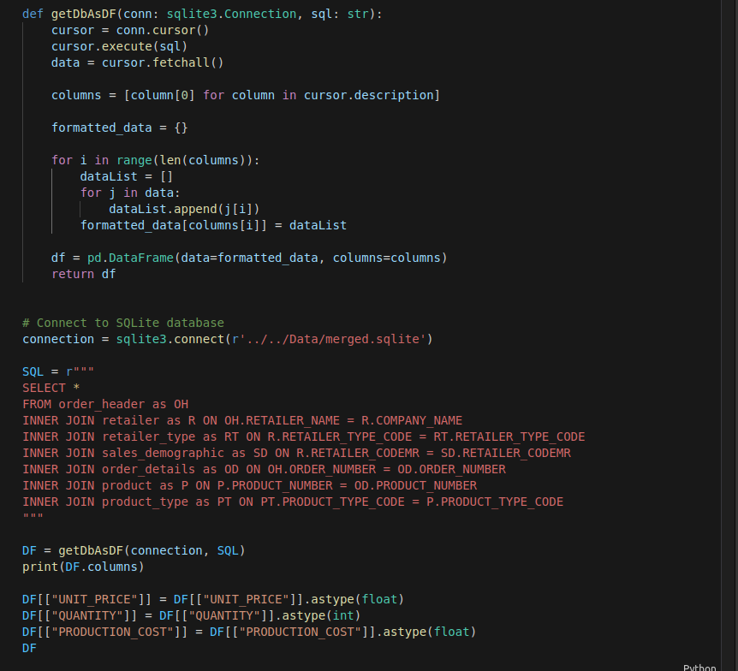
Vervolgens selecteren we de nodige data, hier wordt vanuit de dataframe de hoeveelheid producten, de productie kosten per product en de prijs per product berekend voor iedere retailer en samen met de naam van deze retailer in een nieuwe dataframe gestopt. Vervolgens wordt de data gestandaardizeerd met behulp van de StandardScaler.

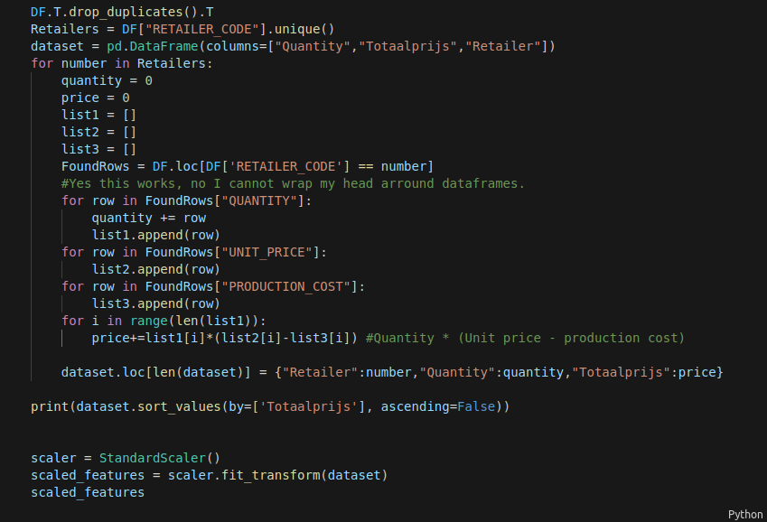
Na de data geprepareerd te hebben genereren we een Kmeans, passen deze toe op de dataset en geven het weer in een diagram
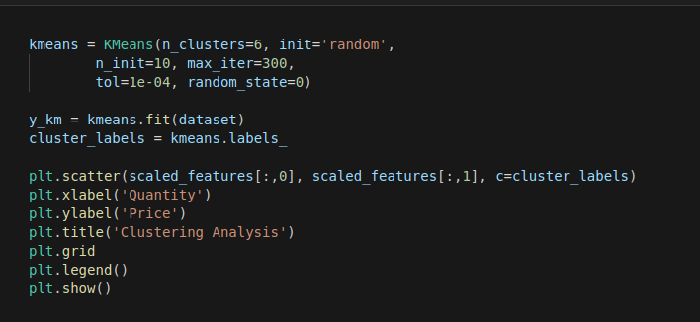
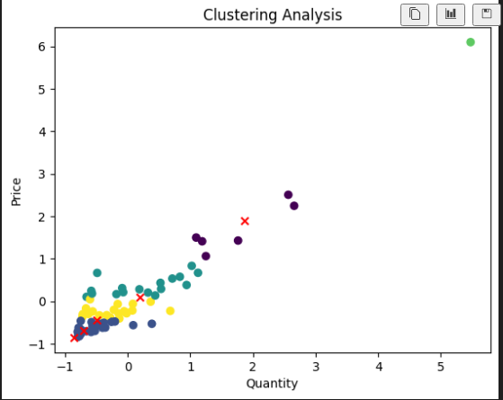
Het aantal clusters is bepaald door middel van een distortion graph
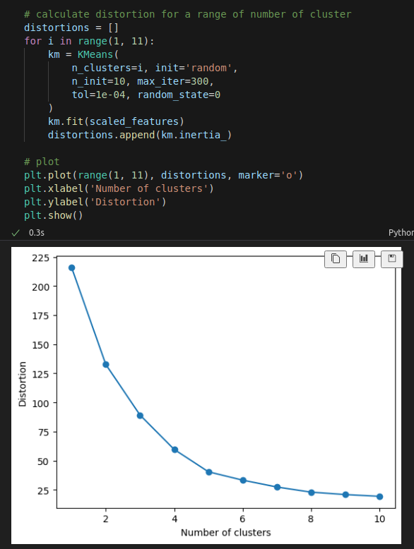
Om de resultaten van de cluster te vergelijken met de categorieën worden deze toegevoegd aan het dataframe

